  - „MÁJOVÝ VÍKEND“
orlicko.penzion@email.cz
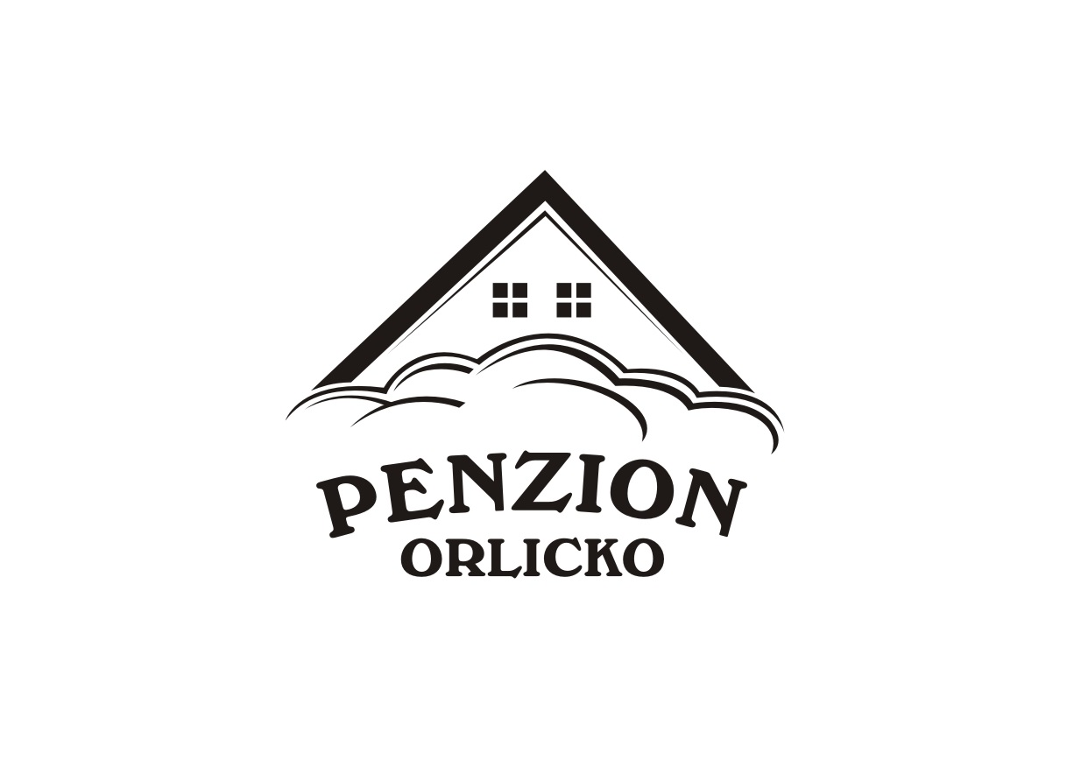
  - 8. 5. – 10. 5. 2015

Penzion orlicko
nebeská rybná
Nechte se okouzlit jedním s nejkrásnějších měsíců v roce..
- Máj, lásky čas -
Využijte příležitosti a ubytujte se v kouzelném prostředí Orlických hor. Nastartujte den chutnou snídaní, odpoledne zahřešte sladkým pokušením ve formě zákusku a kávy a večer zakončete romantikou s lahví vína..

Akční cena: 1 190,- / 2 osoby

